La politica d’asilo in Svizzera

Per introdurre il tema di questa lezione, ti presentiamo un documento: il passaporto di una giovane austriaca. Osserva con attenzione questo passaporto. Poi rispondi alle domande che seguono.

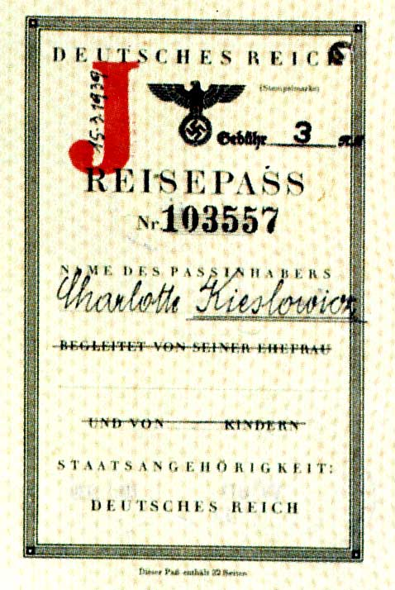
Copertina del passaporto

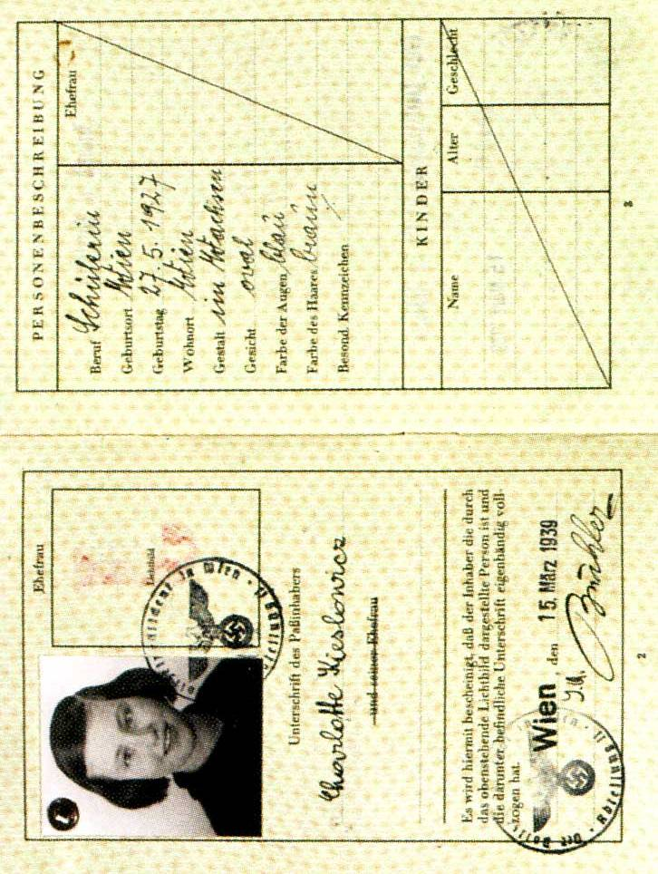
Pagine interne

Fonte: D. BOURGEOIS, Business helvétique et Troisième Reich. Milieu d'affaires, politique étrangère, antisémitisme. Lausanne, Ed. Page deux, 1998.

- Dati anagrafici:

Cognome:
Nome:
Luogo di nascita:
Data di nascita:
Luogo in cui abita:
Mestiere:
Viso:
Colore dei capelli:
Colore degli occhi

- Dove e in che data è stato compilato il passaporto?
________________________________________________________________________
________________________________________________________________________

- Quanti anni aveva la ragazza quando ha ottenuto il passaporto?
________________________________________________________________________

- Perché sul passaporto c’è l’aquila nazista è c’è scritto “Deutsches Reich”? La ragazza non è austriaca?
________________________________________________________________________
________________________________________________________________________

Di che religione è questa ragazza? Da che cosa lo capisci?
________________________________________________________________________
________________________________________________________________________

Le due facce dell’asilo svizzero

Charlotte è una ragazza ebrea che nel 1939 ha tentato con la famiglia di entrare in Svizzera per sfuggire alle persecuzioni naziste.
La Svizzera durante la Seconda guerra mondiale diventò infatti una “terra d’asilo” per molti uomini e donne che vi trovarono rifugio. L’asilo però non fu accordato a tutti coloro che lo richiedevano. Molti rifugiati furono costretti ad abbandonare il territorio elvetico, e molti di loro, specialmente ebrei, furono poi arrestati e deportati nei campi di sterminio dove trovarono la morte.
Durante la seconda guerra mondiale la politica di asilo della Svizzera fu dunque ambigua: la Confederazione accolse molti rifugiati, ma rifiutò anche di soccorrerne molti altri. Quanti furono i rifugiati accolti? Quanti quelli rifiutati? Perché?

Giovane rifugiata in attesa di attraversare la frontiera (1943). 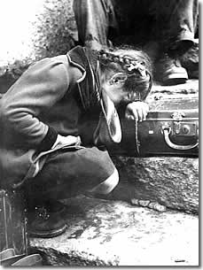Foto Tsr | Dogana di Sauverny:  contatti tra soldati tedeschi e svizzeri (luglio 1940)  . 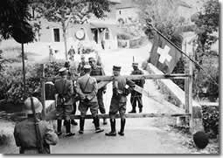  Foto Tsr, Genève
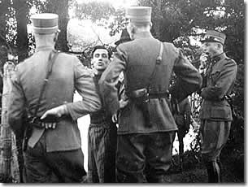
Foto Tsr
Interrogatorio sulla riva dell’Arve (Ginevra) di un giovane francese sospettato di essere un “passatore”

Il prossimo lavoro è da compiere in coppia.
- Dividetevi le attività: uno scelga la faccia positiva dell’asilo svizzero, l’altro quella negativa.
- Confrontate fra voi e con la classe i risultati e le cifre raccolti.
- Producete un breve testo riassuntivo sulla politica d’asilo svizzera durante la seconda guerra mondiale.
La faccia positiva: l’accoglienza

Leggi con attenzione i documenti che ti sono presentati, poi rispondi alle domande successive.
Documento 1:
Dai ricordi di Tommaso Berger raccolti a Lugano nel marzo del 1997

«Il nonno fu ucciso dai nazisti a Vienna nel 1938: aveva raccolto oro pagando per impedire, senza riuscirci, l’invasione dell’Austria. La nonna aveva fatto in tempo a fuggire in Italia. Nel 1943 era a Meina, sfollata, diciamo in villeggiatura, quando venne presa dai tedeschi e ammazzata. Erano venuti a cercarci a Milano, ma la casa era stata bombardata e non ci trovarono. Nel settembre del 1943 papà venne a prenderci: fuggimmo attraverso le montagne e, camminando una notte intera, arrivammo in Svizzera alle sei del mattino. La guardia ci respinge perché siamo apolidi. (…) Rientrammo in Italia divisi, poi io solo da Chiavenna andai a Como per parlare con il console svizzero Brenni. Avevamo mezzi per sopravvivere, volevamo scappare. Il console ci mise in contatto con “il marchese d’Urio”, un contrabbandiere, penso: questo ci disse che potevamo passare. Appuntamento a Como dove tutta la famiglia, dispersa, ci sarebbe ritrovata. Ritentammo allora dal Bisbino. Questa volta ci accolsero. Abbiamo salvato la pelle!».

Della famiglia Berger trovarono rifugio in Svizzera:
Berger Roberto (1905) padre
Berger Pick Geltrude (1904) madre
Berger Tommaso (1929) figlio
Berger Enzo (1931) figlio
Berger Alberto (1905) zio
Berger Giuseppe (1936) cugino

Fonte: R. BROGGINI, La Frontiera della Speranza. Gli ebrei dall’Italia verso la Svizzera (1943 -1945). Milano, Mondadori, 1998.

- Quando fuggono in Svizzera. Perché non vengono accettati?
________________________________________________________________________
________________________________________________________________________

- Quali passi deve fare la famiglia per essere accolta?
________________________________________________________________________
________________________________________________________________________

Tabella 1: Rifugiati civili accolti durante la Seconda Guerra Mondiale

 | 1939 | 1940 | 1941 | 1942 | 1943 | 1944 | 1945
gennaio |  | 4 | 3 | 38 | 468 | 858 | 356
febbraio |  | 3 | 3 | 32 | 814 | 577 | 1452
marzo |  |  | 2 | 49 | 777 | 1032 | 422
aprile |  | 7 | 3 | 55 | 557 | 1206 | 6032
maggio |  | 4 | 4 | 77 | 477 | 1180 | 1793
giugno |  | 12 | 2 | 95 | 511 | 640
luglio |  | 3 | 3 | 243 | 530 | 682
agosto |  |  | 9 | 475 | 699 | 908
settembre | 26 | 4 | 15 | 2895 | 4519 | 1520
ottobre | 5 | 3 | 17 | 1845 | 1814 | 6678
novembre | 6 | 5 | 39 | 1031 | 1537 | 777
dicembre | 8 | 2 | 20 | 1601 | 1817 | 1848
TOTALE | 45 | 47 | 120 | 8436 | 14 520 | 17 906 | 10 055

Fonte: Commissione Indipendente d’Esperti Svizzera – Seconda Guerra Mondiale, La Svizzera e i profughi all’epoca del nazionalsocialismo, 2001.

Tabella 2: Nazionalità e religione dei rifugiati civili accolti

Stato | totale | Ebrei* | Stato | totale | Ebrei
Apolidi (senza documenti)** | 2186 | 1932 | Italia | 13 986 | 3605
Austria | 870 | 799 | Iugoslavia | 1835 | 1025
Belgio | 815 | 334 | Lussemburgo | 91 | 60
Cecoslovacchia | 1240 | 842 | Paesi Bassi | 2075 | 1373
Francia | 10 384 | 2868 | Polonia | 8025 | 4715
Germania | 2592 | 1404 | Romania | 690 | 609
Gran Bretagna | 185 | 51 | Spagna | 418 | -
Grecia | 644 | 142 | Ungheria | 1304 | 1045
ignoti/altri | 538 | 225 | Unione Sovietica | 3251 | 275
* Incluse 1809 persone non di religione israelita, perseguitate a causa della loro origine ebrea.
** Il numero degli apolidi è troppo basso, poiché le autorità, fino a prova del contrario, li registravano sotto la loro nazionalità precedente.

Fonte: Commissione Indipendente d’Esperti Svizzera – Seconda Guerra Mondiale, La Svizzera e i profughi all’epoca del nazionalsocialismo, 2001.

- Quali sono gli anni in cui sono accettati più rifugiati? Perché?
________________________________________________________________________
________________________________________________________________________
________________________________________________________________________

- Qual è il mese in assoluto in cui sono accolti più esuli? Perché?
________________________________________________________________________
________________________________________________________________________
________________________________________________________________________

- Quanti sono in totale le persone civili accolte in Svizzera durante la guerra?
________________________________________________________________________
________________________________________________________________________
________________________________________________________________________

- Quanti furono in totale (apolidi e no) gli ebrei accolti durante la guerra e da quali stati venivano principalmente?
________________________________________________________________________
________________________________________________________________________
________________________________________________________________________

La faccia negativa: il rifiuto

Leggi con attenzione i documenti che ti sono presentati, poi rispondi alle domande successive.
Documento 1:
Dai ricordi di Liliana Segre raccolti a Milano nel marzo del 1997

«Ci inoltrammo nel bosco che era ai piedi di questa terra di nessuno ed eravamo sicuramente entrati in Svizzera. A quel punto, nel fitto del bosco, ecco tra le frasche io vidi un soldato e avvertii mio papà senza parlare perché dall’uniforme ci sembrava un soldato tedesco; invece mio padre disse :”No, tranquilla: questo è uno svizzero, siamo salvi”. (…) Il soldato ci accompagnò al comando di polizia, dove entrammo sorridenti e speranzosi; facemmo un’anticamera di ore. (…) Dopo ore che non saprei quantificare, ma che furono almeno due, ecco che si aprì la porta di questo ufficio e ci accolse, diciamo pure, ci fece entrare un ufficiale svizzero-tedesco il quale immediatamente disse “Chi siete? Cosa volete? Non è vero che in Italia gli ebrei sono perseguitati”, e rivolto a mio padre: “Lei è sicuramente un ufficiale renitente alle armi”. (…) L’ufficiale disse: “La Svizzera è piccola, adesso è troppo tardi. Non voglio nemmeno stare a sentire chi siete, non mi interessa. Tornate indietro, andatevene via subito”. (…) L’ufficiale uscì e, urlando i suoi comandi alle guardie, ci fece riaccompagnare indietro senza darci la possibilità di dire neanche una parola. I soldati avevano i fucili con la baionetta innestata ed erano degli stupidi ragazzi che ci spinsero fino alla terra di nessuno. (…Arrestati dai finanzieri italiani…) la sera stessa eravamo nella caserma di sicurezza della finanza del paese italiano di Saltrio o Viggiù che fosse, e il giorno dopo fummo accompagnati dalle SS alla prigione di Varese. (…) Entrammo nelle carceri di Varese e io, a tredici anni, fui separata da mio papà: entrai da sola nel carcere femminile. Poi ci furono Como, San Vittore, la deportazione, l’arrivo ad Auschwitz, la separazione per sempre da mio padre. Di noi quattro, solo io sono tornata».

Rifiutati dalla Svizzera, arrestati dagli italiani e deportati dai tedeschi:
Ravenna Rino (1874) suicida nel carcere di San Vittore a Milano
Ravenna Giulio (1873) morto di stenti nel campo di Fossoli
Segre Alberto (1899) ucciso nel lager di Auschwitz
Segre Liliana (1930) reduce dal lager di Auschwitz

Fonte:
R. BROGGINI, La Frontiera della Speranza. Gli ebrei dall’Italia verso la Svizzera (1943 -1945). Milano, Mondadori, 1998.

1. Quali sono le ragioni che adotta l’ufficiale svizzero per rifiutare il rifugio?
________________________________________________________________________

2. Cosa succede alla famiglia rifiutata?
________________________________________________________________________

Documento 2: La paura dello straniero

«Fin dal primo conflitto mondiale, il governo svizzero considerò prioritario lottare contro una presenza troppo elevata di stranieri, che potesse in qualche modo sconvolgere gli equilibri economici e culturali del Paese. Durante gli anni Trenta la severità di tale politica si rafforzò ulteriormente. La legge federale del 1931 sul soggiorno e sullo stabilimento degli stranieri ne elencava le linee direttrici: da una parte, la protezione del mercato del lavoro; d’altra parte, la lotta contro l’«inforestieramento», necessaria per difendere il patrimonio etnico della Svizzera.
All’interno di quest’ostilità generalizzata verso l’elemento straniero, gli ebrei rappresentavano una categoria particolarmente discriminata giacché ritenuta inassimilabile, vale a dire «incapace di adattarsi alle istituzioni e ai costumi della Svizzera». L’antisemitismo latente, e talvolta esplicito, che caratterizzava parte delle decisioni delle autorità federali e cantonali elvetiche, rappresentò una delle principali ragioni per cui gli ebrei non furono considerati, dall’avvento di Hitler al potere nel 1933 all’estate del 1944, come pienamente aventi diritto d’asilo. (…)
In un contesto internazionale così poco sensibile all’aspetto umanitario devono essere inserite le trattative tra Germania e Svizzera che condussero, dopo l’annessione dell’Austria al Reich (marzo 1938), all’appropriazione dell’infamante “J” sui passaporti degli ebrei tedeschi ed ex austriaci. Introdotta dal settembre del 1938, tale misura fu fortemente voluta dal governo svizzero perché permetteva un riconoscimento immediato dei fuggiaschi ebrei alla frontiera e, di conseguenza, la possibilità di respingerli con maggiore facilità.»

Fonte:
C. LUCCHESSA, La Svizzera e la sua politica d’asilo dal 1938 al 1945. In AAVV, «Alpi in guerra 1939-1945». Blu Edizioni, 2004.
- Perché le autorità svizzere lottavano contro la presenza troppo elevata di stranieri in Svizzera?
________________________________________________________________________
________________________________________________________________________

- Perché gli ebrei risultavano in questa prospettiva particolarmente discriminati?
________________________________________________________________________
________________________________________________________________________

- Quale misura il governo svizzero volle fortemente che fosse introdotta per riconoscere chi era ebreo?
________________________________________________________________________
________________________________________________________________________

- Cosa vuol dire secondo te l’autore quando parla di «antisemitismo latente»?
________________________________________________________________________
________________________________________________________________________
Documento 3: I numeri del rifiuto

«Il numero esatto dei profughi respinti al confine elvetico fin dal 1933 non si può ricostruire: fonti importanti vennero distrutte nel dopoguerra, e prima dell’autunno 1942 molti respingimenti non furono affatto registrati. Il calcolo più preciso giunge a un totale di 24 398 fuggiaschi sicuramente respinti nel periodo bellico; fra la primavera 1938 e il novembre 1944, inoltre, la polizia degli stranieri non accolse 14 500 delle 24 100 richieste d’ingresso presentate da profughi.
La possibilità di ottenere asilo variava molto con la fascia di appartenenza dei perseguitati. Come già visto in precedenza, le autorità erano sempre bene informate sulla politica nazista di persecuzione e di sterminio; dal 1938 chi respingeva i fuggiaschi sapeva quali minacce incombessero su di loro nel territorio sotto controllo tedesco».

Fonte:
Commissione Indipendente d’Esperti Svizzera – Seconda Guerra Mondiale, La Svizzera e i profughi all’epoca del nazionalsocialismo, 2001, p.125.
- Si può stabilire con certezza quanti furono i respinti? Perché?
________________________________________________________________________
________________________________________________________________________

- Secondo i calcoli più attendibili, quanti furono dunque i respinti?
________________________________________________________________________
________________________________________________________________________

- Le autorità svizzere erano a conoscenza della sorte che toccava a coloro che erano rifiutati?
________________________________________________________________________
________________________________________________________________________

- Secondo quanto hai imparato nelle lezioni precedenti, la situazione di guerra e la forza militare della Germania possono aver influito sull’inasprimento della politica d’asilo svizzera? Motiva la tua risposta.
________________________________________________________________________
________________________________________________________________________
________________________________________________________________________
________________________________________________________________________

La politica d’asilo della Svizzera durante la Seconda guerra mondiale

La faccia positiva…

La faccia negativa…

Conclusioni:

La politica d’asilo della Svizzera durante la Seconda guerra mondiale
secondo la Commissione Indipendente d’Esperti

La linea adottata dalla Svizzera nei confronti dei profughi presenta una strettissima correlazione fra gli elementi a lungo termine (linee-guida strutturali della politica nazionale in materia di stranieri) e quelli a breve termine (politica nei confronti della Germania nazista, delle sue misure di persecuzione e della condotta di guerra dell’Asse).
Fin dal primo conflitto mondiale le autorità elvetiche considerarono prioritario lottare contro l’«inforestierimento» del paese. L’ufficio centrale federale di polizia degli stranieri, creato in seno al Dipartimento federale di giustizia e polizia (DFGP) per accentrare tale politica e tradurla in atto, durante gli anni Venti venne rafforzato da disposizioni giuridiche; a ciò si aggiunsero molte misure sul piano economico e culturale volte a contrastare ogni influsso straniero, cosicché la politica demografica intesa a minimizzare la presenza di stranieri in Svizzera riposava su un ampio consenso sociale.
Particolarmente importante in tal senso era l’antisemitismo. Alimentato da forme precedenti di antigiudaismo cristiano, anche qui – come in altri paesi europei – esso aveva ritardato l’equiparazione politica degli ebrei nell’Ottocento; per lo più inespresso e tabuizzato, all’insegna di una forma mentis fondamentale dell’intera società aveva provocato la marginalizzazione sociale, economica e politica della piccola minoranza ebraica. Ciò fece sì che gli ebrei fossero sottorappresentati nell’amministrazione, nelle federazioni economiche e nell’esercito, discriminati in sede di concessione della cittadinanza e infine, benché palesemente perseguitati, non riconosciuti come profughi; Heinrich Rothmund, che dirigendo la divisione di polizia del DFGP era competente per la linea adottata sia verso gli stranieri sia verso i profughi «per motivi razziali», lottò quindi non soltanto contro l’«inforestierimento» del paese ma in special modo contro la sua «giudaizzazione».
In tale contesto le trattative germano-svizzere che condussero, dopo l’annessione dell’Austria al Reich (1938), all’apposizione della «J» sui passaporti degli ebrei tedeschi, sono parte di una storia che non si può circoscrivere agli «anni bui» della dominazione nazista. Se è pur vero che Rothmund osteggiò l’introduzione di quella misura discriminatoria e prese in considerazione l’obbligo del visto per tutti i cittadini tedeschi, il Consiglio federale invece, di fronte alla cacciata sistematica degli ebrei dal Reich, vagliò le misure più disparate per tenerli lontani dalla Svizzera, senza voler turbare le relazioni col regime nazista; le autorità, per esempio, fondarono la loro prassi in materia di visto sulle categorie razziste «ariano» e «non ariano», utilizzandole anche in sede amministrativa. L’insuccesso della conferenza di Evian (estate 1938) e le restrizioni decise dagli altri Stati rafforzarono la volontà di difesa dai profughi ebrei; si giunse infine, pertanto, a un accordo il cui prezzo era la capitolazione morale davanti all’antisemitismo razzista dei nazisti.
Neppure durante il conflitto la Confederazione fu un’isola tagliata fuori dal mondo: la legava ad altri paesi un ampio ventaglio di rapporti e di impegni reciproci, per quanto ostacolati dal conflitto. Nonostante la segretezza da parte tedesca, notizie credibili sullo sterminio degli ebrei giunsero a Zurigo, Basilea, Berna e Ginevra; la Svizzera divenne, per la sua posizione geografica, un punto nodale in cui confluivano le informazioni e in cui – soprattutto dopo l’occupazione della zona sud della Francia di Vichy (novembre 1942) – si concentravano gli organismi umanitari, elvetici e internazionali. I rapporti di tali organismi con le autorità federali, tuttavia, furono improntati allo sforzo di ridurre al minimo assoluto l’accoglimento dei profughi e le loro possibilità di azione. Espressione della discrepanza fra sapere e agire, della simultaneità fra livello informativo notevole e passività politica, è il seguente esempio: Gerhart Riegner, rappresentante del Congresso ebraico mondiale a Ginevra, proprio dalla Svizzera informò gli Alleati sulla politica nazista di sterminio, eppure i progetti di stigmatizzare pubblicamente il genocidio vennero archiviati sia a Berna (capitale federale) sia a Ginevra (sede del CICR).
Anche dopo aver preso conoscenza di quei fatti inconcepibili, le autorità federali – come la maggior parte dei governi di altri paesi – modificarono ben poco la loro politica in materia di profughi. Gli atteggiamenti più comuni negli Stati neutrali furono l’indifferenza, la passività o il tentativo di trovare un accordo con il sistema nazista; sia nel 1938 sia nel 1942, quindi, in Svizzera fu possibile addurre come argomento per giustificare la chiusura delle frontiere la linea adottata da altri paesi democratici. Presi nella complessa rete delle relazioni germano- svizzere e davanti agli effetti della guerra mondiale, i responsabili delle decisioni elvetiche cercarono di salvaguardare l’indipendenza e la stabilità econonomica della Confederazione, considerando la sorte dei profughi un problema subordinato; pur disponendo di alcuni atouts legati al ruolo internazionale della Svizzera, essi sfruttarono ben poco il loro spazio di manovra, scarso ma non inesistente, per difendere valori umani fondamentali.
Nell’estate 1942 le autorità elvetiche giunsero alla conclusione che per motivi militari, politici ed economici la Svizzera, salvo poche eccezioni, non poteva più accogliere altri profughi; i responsabili militari, inoltre, suggerirono il respingimento sistematico al confine come misura atta a distogliere altri fuggiaschi anche dal semplice tentativo di riparare nel paese. Per questi motivi, dall’agosto 1942 il numero dei respinti alle frontiere subì un aumento massiccio e rimase elevato sino all’autunno 1943; solo per quel periodo ne sono documentati oltre 5000 (oltre 24 000 per l’intero periodo bellico). Nell’anteguerra e durante il conflitto, per giunta, si ebbero espulsioni che i funzionari non annotarono per iscritto o le cui registrazioni sono andate perdute, e non è certo quante persone non cercassero neppure di entrare nella Confederazione perché informate della politica restrittiva o perché la loro richiesta di visto era stata respinta da una rappresentanza consolare elvetica; rimane quindi oscuro il numero esatto di coloro che la Svizzera avrebbe potuto salvare dalla deportazione e dalla morte.
Nonostante la decisione di respingere tutti i profughi salvo quelli «politici», durante la guerra vennero accolti su suolo elvetico 21 000 ebrei e complessivamente oltre 51 000 civili, per tre motivi. Anzitutto furono ammessi quelli che rientravano nella categoria dei cosiddetti «casi penosi», e di norma non venne espulso chi era riuscito, dopo aver varcato clandestinamente la frontiera, a raggiungere la fascia interna del paese (benché siano documentati anche da lì vari casi di espulsione); dall’autunno 1943, infine, le autorità passarono a una linea meno restrittiva. Quest’ultima possibilità venne sfruttata da molti fuggiaschi giunti in Svizzera dalla frontiera meridionale, nel contesto delle vicende politiche e militari italiane; ma fra loro gli ebrei, la cui situazione di perseguitati venne riconosciuta come motivo di accoglimento solo nel luglio 1944, in proporzione furono pochi.
260 Riassunto
Nel rapporto di tensione fra norme che in linea di principio imponevano di respingere i profughi e una prassi che nel caso individuale offriva invece l’opportunità di accoglierli, singoli funzionari e moltissimi privati cercarono di salvare i fuggitivi giunti alla frontiera svizzera; questa situazione complessa solleva il quesito delle competenze e della responsabilità. Un ruolo centrale ebbero il Consiglio federale, che all’inizio della guerra aveva ottenuto dal parlamento un regime straordinario di pieni poteri, e il comando dell’esercito, ai cui obiettivi vennero subordinate numerose sfere della vita politica e sociale. Le limitazioni delle competenze parlamentari e dei diritti democratici (per esempio della libertà di stampa) fecero anche sì che il potere delle autorità fosse esteso; il margine discrezionale e decisionale di singoli funzionari era notevole, sia a Berna sia al confine. Sarebbe bene, pertanto, non parlare di responsabilità collettiva della popolazione svizzera: è troppo evidente che le competenze e quindi anche la responsabilità erano distribuite in modo molto disuguale, come si scopre chiaramente seguendo le vie che portarono ad accogliere certi profughi e a respingerne altri.
Il presente rapporto attribuisce un rilievo affatto particolare alla ricostruzione di quelle vie, quindi alle esperienze dei fuggiaschi. Nonostante le lacune degli archivi, sono stati indagati i canali di espatrio, i pericoli legati alla fuga, la situazione alla frontiera, i diversi modi d’agire dei funzionari al confine e negli uffici, gli aiuti offerti dalla popolazione; ne deriva un quadro differenziato che illustra chiaramente la minaccia gravante sui profughi e i modi diversi in cui essi furono trattati in Svizzera. Sulla scorta di esempi ben documentati, il percorso e la sorte di pochi fuggitivi vengono qui seguiti, anzitutto, dal loro luogo d’origine alla frontiera; in tal senso emergono sia l’importanza dei gruppi con ramificazioni internazionali che favorivano l’espatrio clandestino, sia le condizioni delle fughe organizzate a livello individuale. Per superare il confine, molti fuggiaschi si appoggiavano ai cosiddetti passatori, che agivano in parte per motivi finanziari, in parte per convincimenti politici, religiosi o umanitari; sul lato svizzero, poi, incontravano funzionari che in certi casi mostravano comprensione e li aiutavano, in altri reagivano nei loro confronti con inflessibilità, talvolta anche con un disprezzo di matrice antisemita e con violenze fisiche. Quest’ultima possibilità è documentata, nel presente rapporto, con le espulsioni praticate a Ginevra nell’autunno 1942; più tardi i loro responsabili furono condannati da un tribunale, il che dimostra le dimensioni straordinarie assunte dai provvedimenti ginevrini. La situazione di Ginevra, ciononostante, non si può ritenere un caso singolare, perché respingimenti compiuti senza riguardi sono attestati anche per altri tratti di frontiera e perché le istanze superiori, che speravano in un «effetto dissuasivo» sui profughi da una prassi sistematica in materia, stettero a guardare parecchio tempo prima d’intervenire.
Il soggiorno nei campi di smistamento (Auffanglager) a gestione militare, ove i rifugiati passavano le prime settimane o i primi mesi, fu contraddistinto da misure di controllo e di disciplina nonché, in certi casi, dalla scarsità di cibo e di vestiario. I responsabili delle decisioni vedevano nei profughi molto più una minaccia alla sicurezza del paese che esseri umani perseguitati da proteggere, e ciò rese difficili da tollerare le condizioni di vita in alcuni dei campi; molti comandanti e loro collaboratori, inoltre, non erano all’altezza del proprio compito. L’alloggiamento successivo in campi civili e case collettive si distinse ben poco, sul piano materiale, dalle condizioni in cui vivevano i soldati in servizio attivo e la popolazione civile: nella realtà dell’economia di guerra anche la vita quotidiana degli svizzeri fu segnata da molte restrizioni, in particolare nell’approvvigionamento (razionato) di viveri e vestiario e nella sfera lavorativa, ove vigeva un obbligo generale di «servizio del lavoro» e l’intera popolazione era coinvolta nel «Piano Wahlen» sulle coltivazioni. Motivo di lagnanze tra i rifugiati, del resto, piuttosto spesso non fu tanto il mantenimento materiale quanto la comprensione insufficiente mostrata nei loro confronti dalle autorità svizzere; errori gravi vennero compiuti separando le famiglie, isolando i profughi dalla gente del posto, vietando loro di esercitare attività lucrative e simultaneamente obbligandoli a svolgere lavori non adatti, in certi casi, alla loro costituzione fisica o formazione professionale. Queste misure, la cui responsabilità ricade sulle autorità politiche, furono più agevoli da sopportare quando chi dirigeva campi e case collettive trattava i loro ospiti con umanità e cercava di mettersi nella loro situazione; il presente rapporto mostra come nella ZLA (direzione centrale delle case d’internati e dei campi di lavoro) si cercassero soprattutto capicampo il cui massimo obiettivo fosse mantenere l’ordine e la disciplina, ma anche che in qualche campo i rifugiati – almeno nella misura concessa loro dall’esilio – si trovarono bene.
Mentre su campi e case collettive oggi sono disponibili vari lavori di ricerca, sull’alloggiamento privato dei profughi si sa ancora poco; e ciò anche se gran parte di loro, dopo una permanenza provvisoria nei campi, trovò appunto una sistemazione privata, talvolta offerta loro gratuitamente (ad esempio durante l’apposita campagna lanciata dal pastore protestante Paul Vogt nell’autunno 1942), ma nella maggior parte dei casi in affitto.

Rapporto provvisorio pp.257-261.

